Разновозрастной отряд
«Лето в стиле Эко»

Экологический видеочас
«Листая календарь природы»

На последней встрече нашего разновозрастного отряда мы посмотрели увлекательные экологические мультфильмы и видеоролики о природе. Мы посетили Пашийский кинозал, который стал отличным местом для просмотра и обсуждения.
Когда мы заняли места в зале, на экране появились яркие и красочные анимационные фильмы. Они рассказывали о приключениях животных, защите окружающей среды и важности сохранения природы. Дети с интересом следили за сюжетами, задавали вопросы и активно обсуждали увиденное.
После анимационных фильмов мы перешли к документальным видео о природе. Эти фильмы показали нам красоту и разнообразие растительного и животного мира, а также рассказали о сложных экологических процессах, происходящих на нашей планете. Мы узнали о редких и исчезающих видах, о влиянии человека на природу и о том, как каждый из нас может внести свой вклад в её сохранение.
Мероприятие завершилось мастер-классом, где мы раскрашивали деревянные заготовки диких животных и превращали их в сувенир-магнитик.
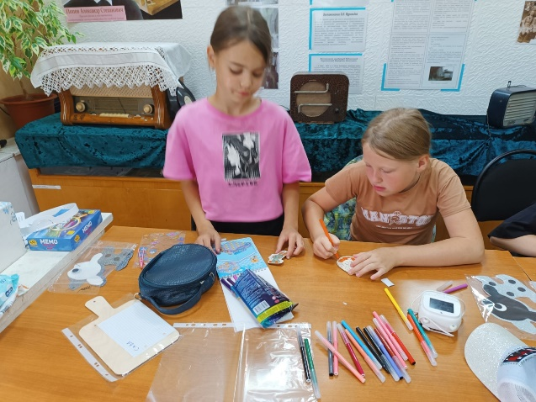
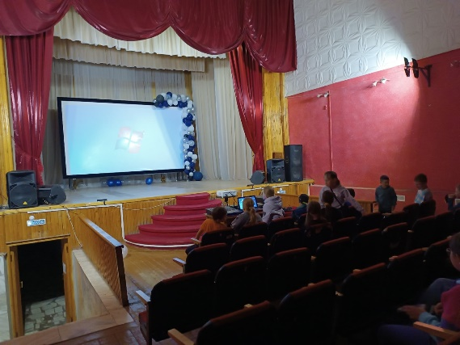
Все участники РВО программы «Лето в стиле ЭКО» получили памятные сувениры.



